ASC sertifisering av lokalitet 37557 Davatluft

Grieg Seafood Finnmark oppnådde den 29.4.19 ASC sertifisering på lokalitet 37557 Davatluft. Lokaliteten ligger i Stjernsundet i Alta kommune.
Denne rapporten gjelder for 23G, hvor første fisk ble satt i sjø 26.7.2023.
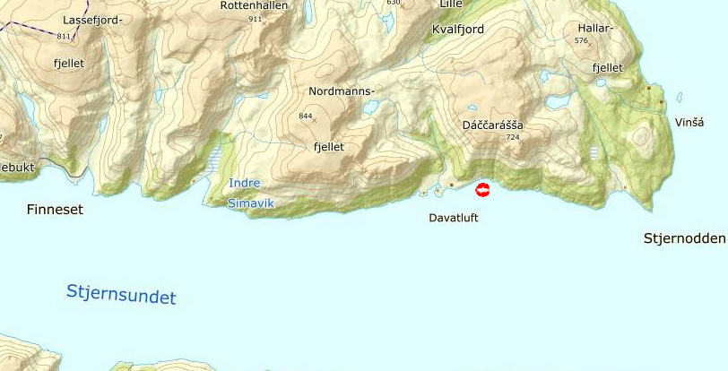

Oversikt over hendelser på lokaliteten
Rømming | 0
Uforklarlig dødelighet | Gjøres tilgjengelig ved endt produksjonssyklus
Lusetall | Publiseres på www.barentswatch.no
Dødelighet pattedyr | 0
Dødelighet fugler | 0

